1. Registrarse en no-ip y añadir un nuevo hostname.

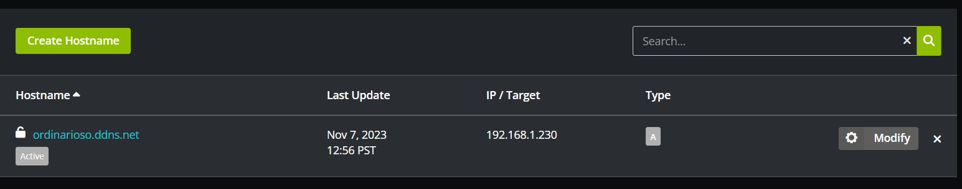

1. Agregar el DynamicDNS que se realizó en no-ip a las configuraciones del router.

1. Abrir el puerto 80 para poder realizar la conexión del servidor y añadir el trigger.

1. Como otra opción se puede activar el DMZ para abrir todo.

1. Salida en local de la página.

